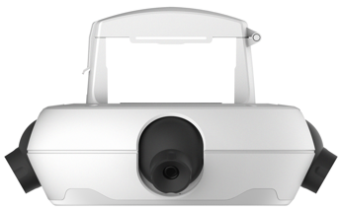
제품명 DC-G9916X

1. 특징
- 주차면 2방향 촬영 및 통로감시 카메라
- 아이디스 AI 스마트 주차 솔루션 전용
- 공간 인식 전용
- 다양한 색상 표현 만공차등 (최대 256색)

2. 제 원
카메라 (주차면)
- 촬상소자: 1/2.8" CMOS
- 최대 해상도: 1920 x 1080
- 주사 방식: 순차 주사
- 렌즈 타입: 고정 초점 렌즈 (Fixed-focal)
- 초점길이: f=2.1mm / F2.1
- 화각: 142.2°(H), 83°(V), 161.6°(D)
- 최저조도: COLOR: 0.1 lux @F2.1
- 다이나믹 레인지: 120dB, True WDR

카메라 (통로감시)
- 촬상소자: 1/2.8" CMOS
- 최대 해상도: 2592 x 1944
- 주사 방식: 순차 주사
- 렌즈 타입: 고정 초점 렌즈 (Fixed-focal)
- 초점길이: F2.0, f=4 mm
- 화각: 76.4°(H), 55.3°(V), 101.3°(D)
- 최저조도: COLOR: 0.15 lux @F2.0
- 다이나믹 레인지: 120dB, True WDR

네트워크
- 비디오 압축방식: H.264 Main Profile, M-JPEG, H.265 Main Profile
- 지원 해상도: 2592 x 1944, 1600 x 1200, 1280 x 960, 640 x 480
- 전송속도: 2592x1944 @ 15fps
- 프로토콜: HTTP, HTTPS, FTP, SNTP, SMTP, FEN, mDNS, uPNP, SIP
- 이더넷: 10/100 BASE-T
- 스트리밍: 트리플 스트리밍
- 전용뷰어: iNEX Basic - 최대 32ch 감시/녹화, 최대 4대 모니터 지원

기타
- 동작온도: -10°C ~ 45°C (부팅 가능 온도: 0°C ~ 45°C)
- 동작습도: 0% ~ 90%
- 소비전력: PoE, IEEE 802.3af (Class 3), 12.6W
- 인증: KC
- 외형치수 (Ø x H)): 260 mm x 99 mm

